ISOLATO 4 UNITA’ EDILIZIA 12

Tipo edilizio Descrizione del tipo edilizio Note

Tipo edilizio Y – Edificio al centro della UE, su uno o più livelli, di recente edificazione

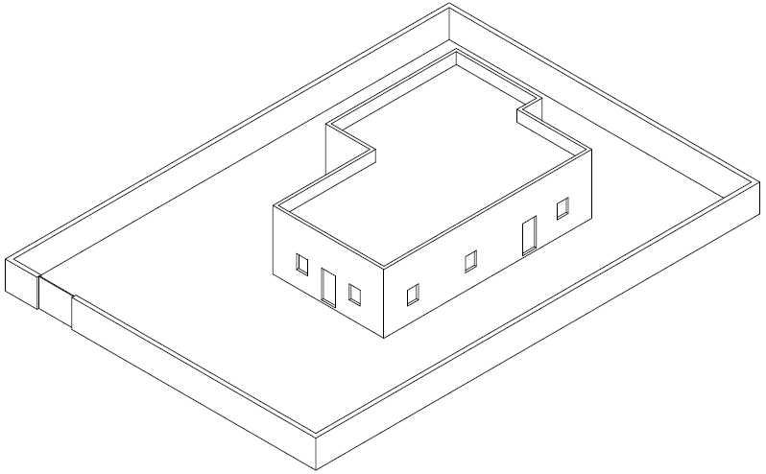

Ue | Codice | Caratteristiche | Interventi | Specifiche prescrizioni | Oggetto intervento
4.12 | 1 | - recente, non coerente con il contesto tipologico costruttivo storico tradizionale | - manutenzione ordinaria, manutenzione straordinaria, ristrutturazione edilizia, demolizioni, eliminazione di elementi fortemente in contrasto con le tipologie costruttive e decorative di contesto, variazione della destinazione d'uso | tinteggiatura e finitura dei prospetti secondo le indicazioni cromatiche riportate nell'Abaco dei colori | facciata
 |  |  |  | rimozione infissi eccessivamente degradati o non compatibili con i materiali ed i caratteri costruttivi tradizionali | infissi
 |  |  |  | posa in opera di infissi in legno tinteggiato, ad alta efficienza energetica, secondo le indicazioni riportate nell'Abaco degli elementi costruttivi | infissi
 |  |  |  | rimozione elementi oscuranti eccessivamente degradati o non compatibili con i materiali ed i caratteri costruttivi tradizionali | infissi
 |  |  |  | posa in opera di elementi oscuranti in legno tinteggiato tipo persiana o scuri, secondo le indicazioni riportate nell'Abaco degli elementi costruttivi | infissi
 |  |  |  | rimozione unità esterne dai prospetti principali e conseguente ricollocazione nei prospetti secondari, non visibili dalla pubblica via ovvero sostituzione dell'impianto di climatizzazione con uno sprovvisto di unità esterne | impianti
4.12 | 3,4 | - non determinato |  | necessario sopralluogo
4.12 | 5 | § |  | garantire un indice di permeabilità del suolo minimo pari al 50% della superficie dell'UE | suolo
 |  |  |  | tinteggiatura e finitura del muro di confine secondo le indicazioni cromatiche riportate nell'Abaco dei colori | confini
 |  |  |  | finitura superiore del muro di confine con un corso longitudinale di tavelle piene in cotto o intonaco tinteggiato, adeguatamente rinforzato per resistere agli agenti atmosferici ed alle escursioni termiche | confini
 |  |  |  | manutenzione cancello d'ingresso e pittura secondo le indicazioni cromatiche riportate nell'Abaco degli elementi costruttivi ovvero sostituzione con portale con caratteristiche formali coerenti con le indicazioni dell'Abaco degli elementi costruttivi | confini

